**Tankino | Diario di lavoro**

**Mosè Ferrazzini, Michele Tomylsak, Adriano Chiriacò, Nicholas Pigni**

**SAM Trevano, 07.02.2020**

**Lavori svolti**

|  |  |  |
| --- | --- | --- |
| Orario | Da chi | Lavoro svolto |
| 8:30 – 9:50 | Mosè & Michele | Implementazione Bluetooth |
| 8:20 – 9:10 | Nicholas | Disegno circuito |
| 8:20 – 9:10 | Adriano | Aggiornamento diari e riorganizzazione repository |
| 9:10 – 9:50 | Adriano & Nicholas | Training sul funzionamento dei motori |
| 10:05 - | Adriano & Nicholas | Ricerca pezzi da ordinare |
|  |  |  |
|  |  |  |

**Problemi riscontrati e soluzioni adottate**

**Nessuna assenza**

**Nicholas:**

Dopo l’esclusione delle batterie avvenuta l’ultima sessione di progettazione ci siamo concentrati sul creare un nuovo circuito implementando il powerbank. Per ottenere la grandezza delle resistenze abbiamo utilizzato il sito: ohmslawcalculator.com

Lo schema finale è questo:

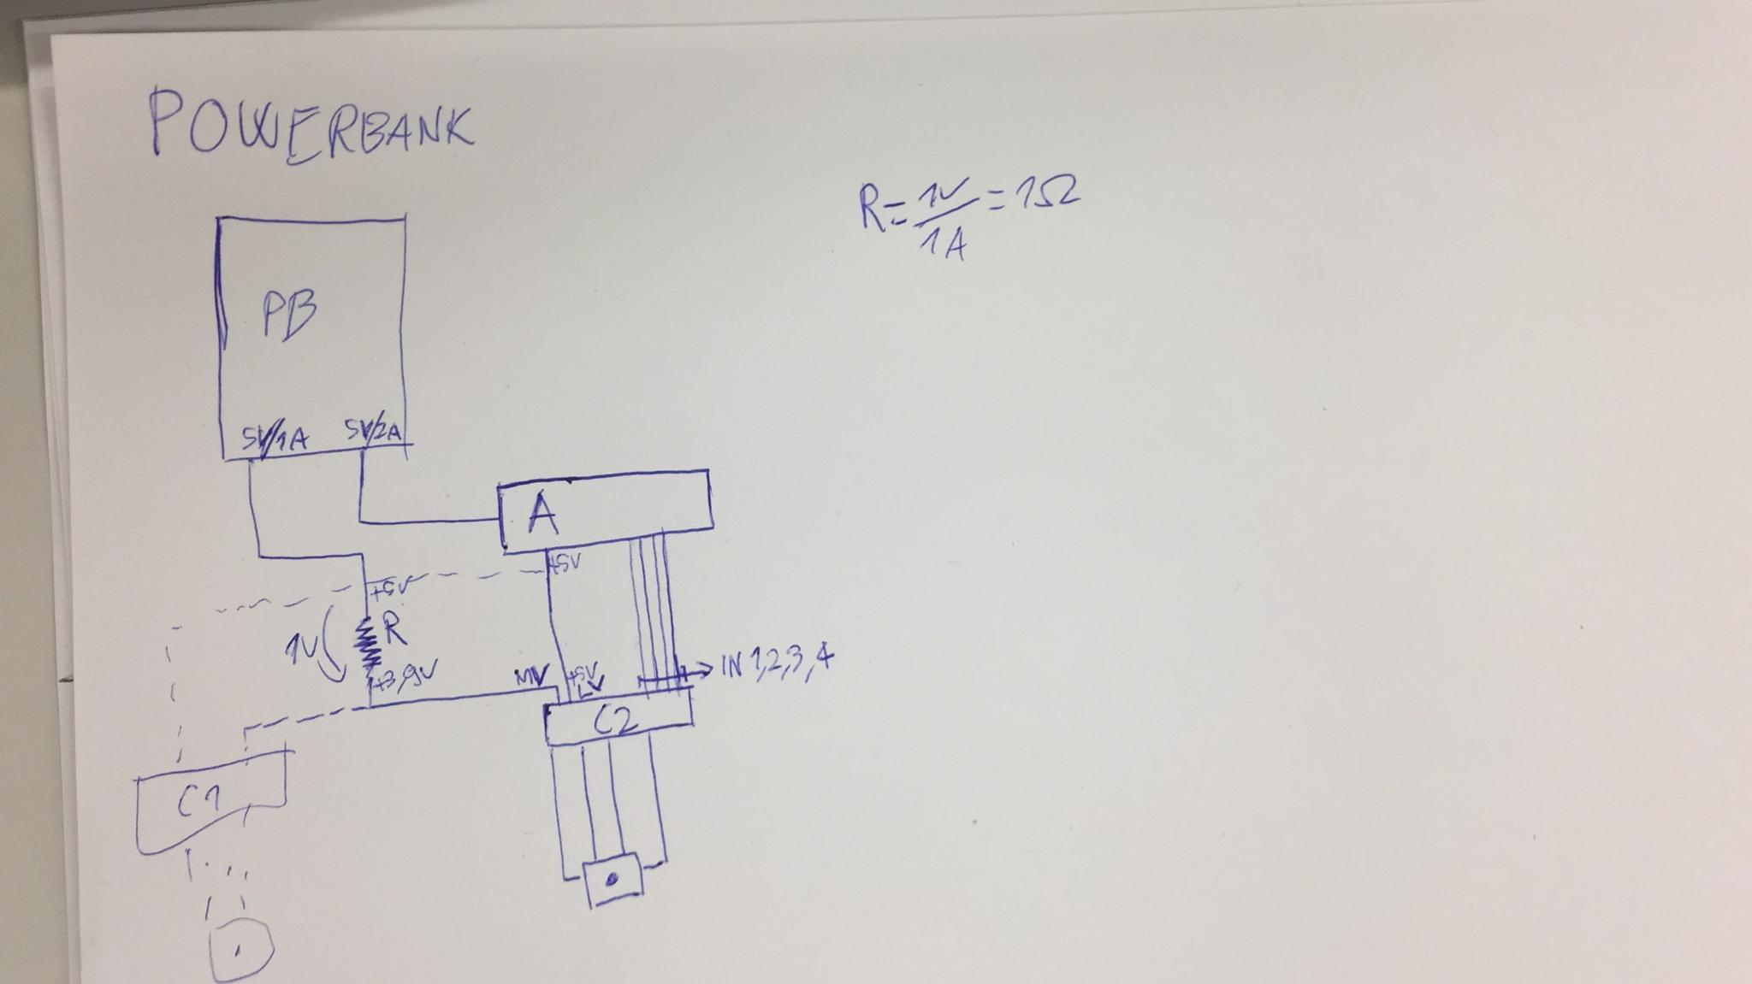

**Mosè:**

La mattina ho provato ad utilizzare l’HC-05:

Dopo aver cercato delle guide ho scelto questo tutorial su youtube: [Link](https://www.youtube.com/watch?v=E-1w7dL3Cps)

La parte importante dello schema (cioè il collegamento all’HC-05) è questa:

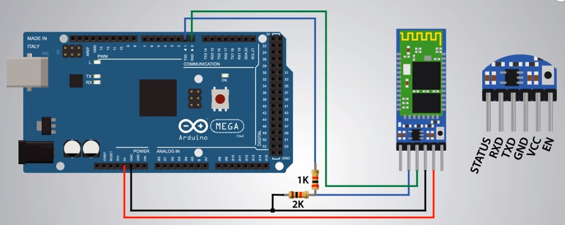

Mentre il resto era semplicemente un led collegato al digital pin 7.

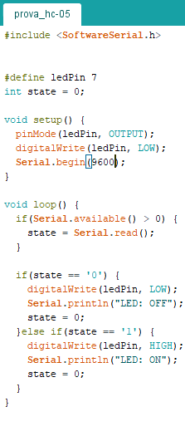Il codice che ho usato è il seguente:

Questo codice riceve dall’HC-05 tramite il collegamento seriale dei caratteri e nel caso il carattere dovesse essere ‘0’ spegne il LED e nel caso dovesse essere ‘1’ lo accende. Ho dovuto fare una piccola modifica rispetto al tutorial cioè mettere 9600 al posto di 38400 nel Serial.begin() altrimenti non funzionava.

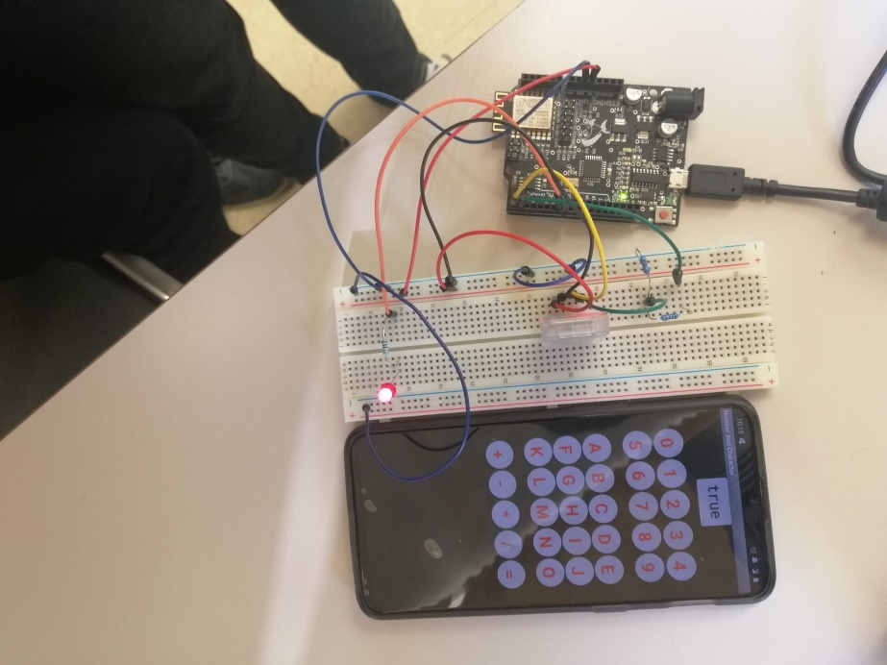Questa è una foto del circuito che ho fatto, per inviare i segnali via bluetooth ho usato una delle tante applicazioni presenti nel play store.

**Problemi riscontrati:**

Ho notato che c’è un problema nel caricare i programmi sull’arduino mentre i pin RX e TX sono attaccati, perciò quando si carica un programma occorre staccare i pin RX e TX e riattaccarli appena finito.

**Punto della situazione rispetto alla pianificazione**

**Programma di massima per la prossima giornata di lavoro**